Kraslice na dřeň lze darovat i ve Znojmě
Kraslice na dřeň, tak se jmenuje sbírka, která podpoří Nadaci pro transplantaci kostní dřeně. Kraslice bude možné zakoupit na velikonočních trzích ve Znojmě

Naše děti se daného projektu také zúčastnily. Velká pochvala patří všem dětem z I. a II. stupně, paním učitelkám i ochotným rodičům, kteří se také zapojili a přispěli překrásnými kraslicemi.

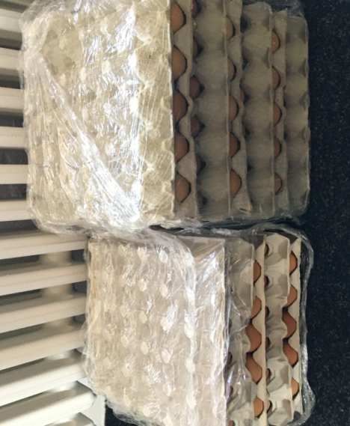
Nejdelší úkol byl sehnat úspěšně vyfouklá vajíčka. Zároveň i práce nejtěžší. Neboť vyfouknout správně vajíčko není legrace. Ne vždy se práce vydaří. Od ochotných rodičů a šikovných dětí , se podařilo sesbírat na cca 500 kusů kraslic. Už tady jim náleží velké díky za ochotu , snahu a trpělivost.
Velikonoční kraslice je natvrdo uvařené nebo vyfouknuté prázdné vejce, ozdobené různými výtvarnými technikami. Už od pradávna bylo vejce symbolem zrození a života.

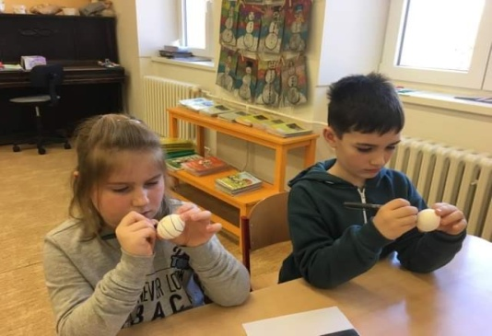
Malování tradičních velikonočních kraslic vyžaduje výtvarný talent, pevnou ruku a obrovskou trpělivost. Malování moderních kraslic na nás takové nároky nekladou. Proto každý zapojil fantazii a vznikly krásné tradiční i netradiční kraslice.
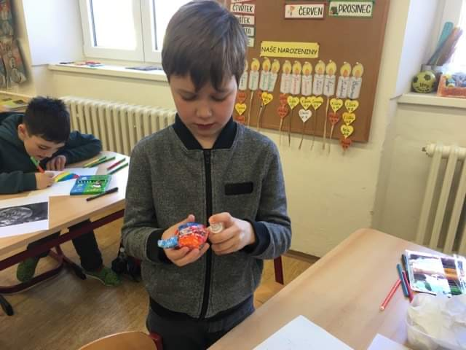
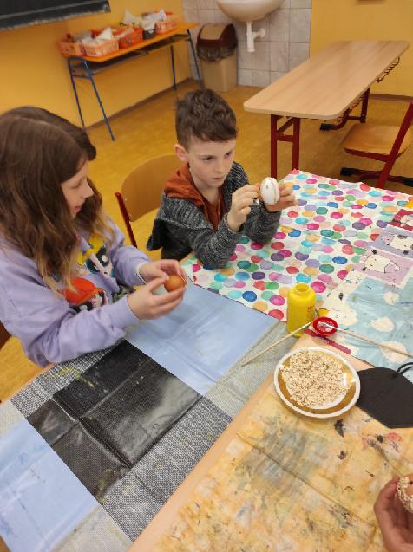
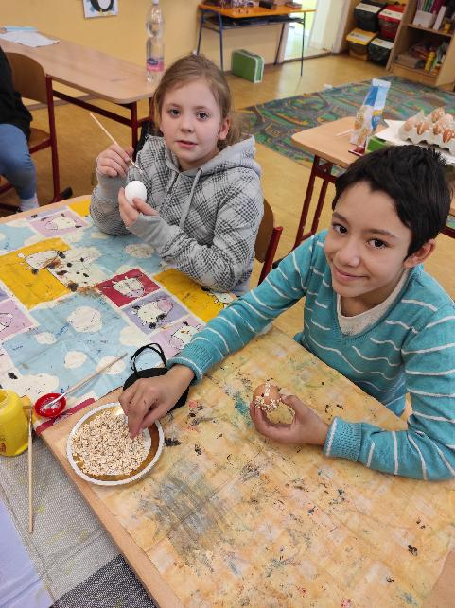
A takhle to začalo.
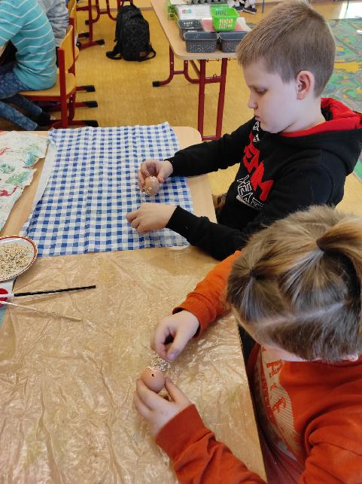
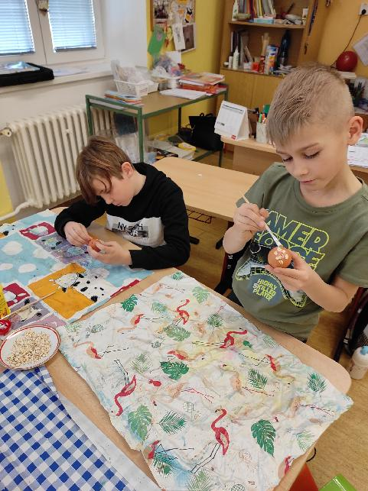
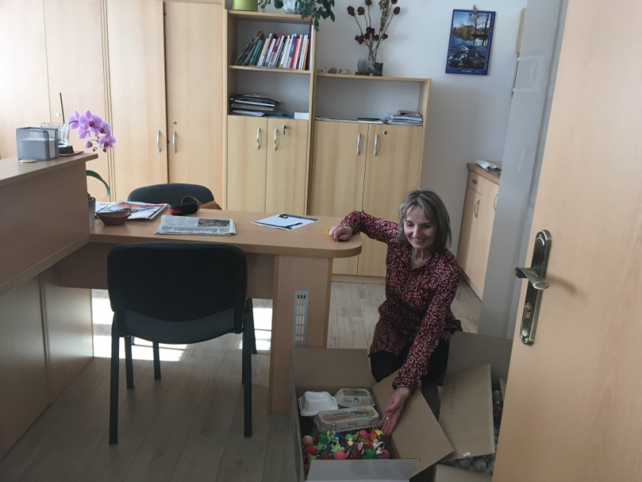

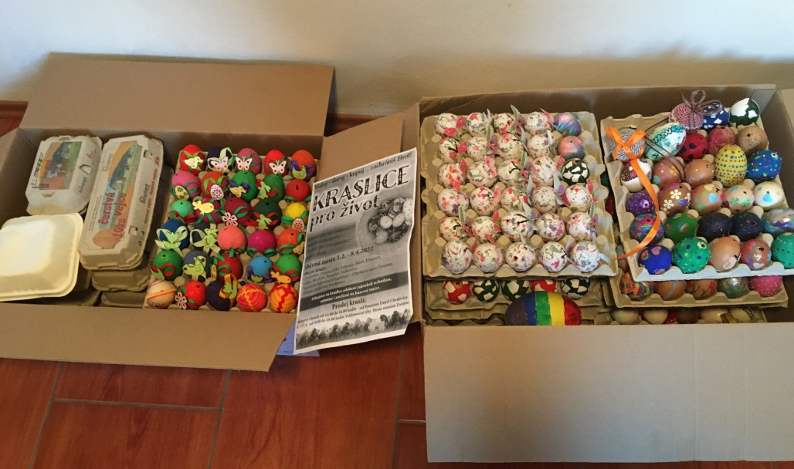
Celkem se vytvořilo 440 kraslic.

Kraslice byly předány na sběrném místě na OÚ ve Valtrovicích.

Na velikonočních trzích na Horním náměstí ve Znojmě 16. a 17. dubna bude možné darované kraslice zakoupit za symbolickou cenu. Celý výtěžek z prodeje bude předán Nadaci pro transplantaci kostní dřeně. Kraslice bude možné také zakoupit každý březnový víkend do 14:00 do 18:00 hodin v sále penzionu Daníž v obci Chvalovice.

